Лабораторная работа №2. Абстрактный тип данных (ADT) “р-ичная память”
Тема: Классы Object Pascal, С++
Цель: Сформировать практические навыки: реализации абстрактного типа данных с помощью классов Object Pascal, С++.
Задание
- В соответствии с приведенной ниже спецификацией реализовать абстрактный тип данных “р-ичная память”, используя класс
- Object Pascal,
- C++.
- Протестировать каждую операцию, определенную на типе данных одним из методов тестирования.
Спецификация типа данных “р-ичная память”.
ADT TMemory
Данные
Р-ичная память (тип TMemory, в дальнейшем - память) - это память для хранения объекта “р-ичное число” (тип TPNumber) и значения “состояние памяти”. Объект “р-ичная память” - изменяемый. Он имеет два состояния, обозначаемых значениями: “Включена” (_On), “Выключена” (_Off). Её изменяют операции: Записать (Store), Добавить (Add), Очистить (Clear).
Операции
Конструктор
Начальные значения: | Основание системы счисления (b), точность представления числа (c).
Процесс: | Создаёт объект “память” типа TMemory. Создаёт и записывает в поле “р-ичное число” объекта “память” (тип TMemory) объект “р-ичное число” (тип TPNumber), инициализированный значениями: р-ичное число – 0, основание системы счисления - b, точность представления числа – c. Память устанавливается в состояние “Выключена”, в поле “состояние памяти” заносится значение (_Off).
Записать
Вход: | E – объект “р-ичное число” (тип TPNumber).
Предусловия: | Нет.
Процесс: | В объект “память” (тип TMemory) в поле “р-ичное число” записывается копия объекта Е. Память устанавливается в состояние “Включена”, в поле “состояние памяти” заносится значение (_On).
Выход: | Нет.
Постусловия: | Состояние памяти – “Включена” (_On).
Взять
Вход: | Нет.
Предусловия: | Нет.
Процесс: | Создаёт и возвращает копию объекта хранящегося в объекте “память” (тип TMemory) в поле “р-ичное число” (тип TPNumber).
Выход: | Объект типа TPNumber.
Постусловия: | Состояние памяти – “Включена” (_On).
Добавить
Вход: | Е – р-ичное число (объект типа TPNumber).
Предусловия: | Нет.
Процесс: | В поле “р-ичное число” объекта “память” (тип TMemory) записывается объект “р-ичное число” (тип TPNumber), полученный в результате сложения числа (Е) и числа, хранящегося в памяти в поле “р-ичное число”.
Выход: | Нет.
Постусловия: | Состояние памяти – “Включена” (_On).
Очистить | Основание системы счисления (b), точность представления числа (c).
Вход: | Нет.
Предусловия: | Состояние памяти – “Включена” (_On).
Процесс: | В поле “р-ичное число” объекта “память” (тип TMemory) записывается объект “р-ичное число” (тип TPNumber), инициализированный значениями: р-ичное число – 0, основание системы счисления - b, точность представления числа – c.. Память устанавливается в состояние “Выключена” (_Off).
Выход: | Нет.
Постусловия: | Состояние памяти – “Выключена” (_Off).
ЧитатьСостояниеПамяти
Вход: | Нет.
Предусловия: | Нет.
Процесс: | Копирует и возвращает значение поля “состояние памяти” объекта “память” (тип TMemory) в формате строки.
Выход: | Значение поля “состояния памяти” (типа String).
Постусловия: | Нет.
ЧитатьЧисло
Вход: | Нет.
Предусловия: | Нет.
Процесс: | Копирует и возвращает значение поля “р-ичное число” объекта “память” (тип TMemory) в формате строки.
Выход: | Значение объекта “р-ичное число” (тип String).
Постусловия: | Нет.
end TCMemory
Рекомендации к выполнению
- Тип данных реализовать, используя класс Object Pascal, С++.
- Число храните в поле типа TPNumber (см. лаб. Раб. Абстрактный тип данных - р-ичные числа).
- Для чтения состояния памяти и хранимого значения используйте свойство (property).
- Тип данных реализовать в отдельном модуле UMemory.
Ниже приведены диаграммы классов и состояний для класса память.
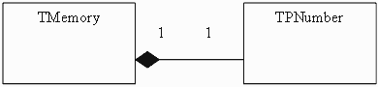
Рис. Диаграмма классов Память.
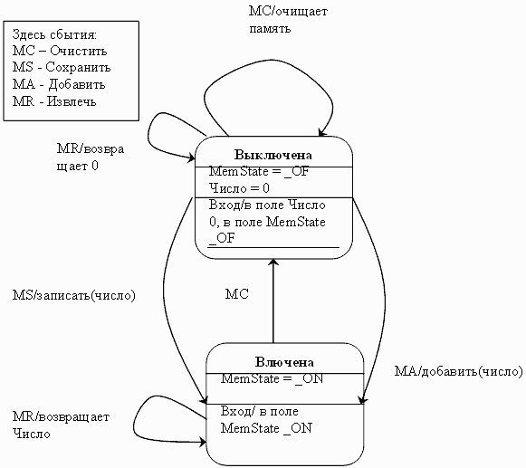
Рис. Диаграмма состояния Память
Содержание отчета
- Задание.
- Текст программы.
- Тестовые наборы данных для тестирования типа данных.

